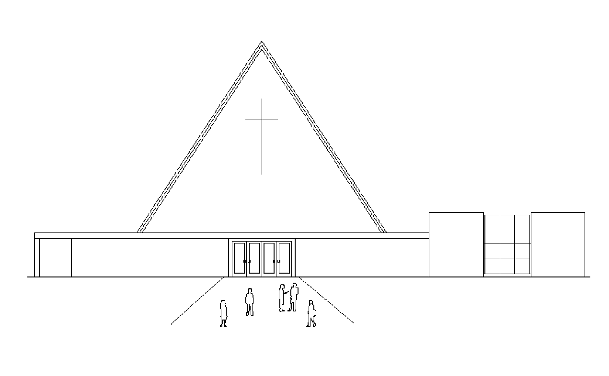
Infoblad Trefpuntkerk Broek op Langedijk zondag 18 april 2021
Jaargang 27, nummer 15

Voorganger: Ds. A. van Ligten Geluid/camera: Cor Kooy/Sjoerd de Geus
Muzikale begeleiding: Jan v.d. Kamp Beamer: Henk de Graaf
Ouderling van dienst: Reinier Glas Koster: Peter Greveling
Kindernevendienst: Lector: Nico v.d. Hout
I.v.m. de Privacywet is het van belang dat u zich realiseert dat vanuit deze kerk beeld en geluid worden uitgezonden via Kerkomroep.nl. De uitzendingen zijn ten behoeve van de mensen thuis die niet in de kerk aanwezig kunnen zijn.
LET OP: DIT IS EEN ONLINEDIENST
------------------------------------------------------------------------------------------------------------------------------------------------------
begin
de psalm: Psalm 33:1,2
woord van welkom
gebed
loflied: De aarde is vervuld (650)

woord
groet
gebed van de zondag
inleiding op en lezing van Numeri 11:1-15

schriftlied: Psalm 99:1,2
inleiding op en lezing van Numeri 11:16-30

schriftlied: Psalm 99:3,4
inleiding op en lezing van Numeri 11:31-34

schriftlied: Psalm 99:5,6
preek
lied: Hij die gesproken heeft (362)

gaven en gebeden
gebeden
inzameling van de gaven
slotlied: De Heer is mijn herder (23b)
zegen
--------------------------------------------------------------------

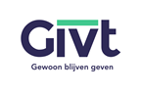
------------------------------------------
Collecte : KIA, Gehandicapte kinderen Myanmar
In Myanmar (Birma) hebben mensen die lichamelijk gehandicapt zijn, nauwelijks toegang tot onderwijs, zorg en werk. Van de 54 miljoen inwoners heeft 4,6 procent een handicap. Gezinnen waarin een kind of volwassene gehandicapt is hebben vaak te maken met extra (medische) kosten en minder inkomen. Gehandicapten en hun families zijn daarom extra kwetsbaar.
The Leprosy Mission International-Myanmar (TMLI-M) zet zich al sinds 1898 in voor gehandicapten in Myanmar. De organisatie heeft zeventien centra voor gehandicapten opgezet. Daar wordt niet alleen de noodzakelijke zorg en revalidatie geboden, maar worden mensen met een handicap, geholpen met hun re-integratie of integratie in de gemeenschap. Ze stimuleren gehandicapten zich te registreren zodat ze in aanmerking komen voor voorzieningen van de overheid. Ze motiveren werkgevers om gehandicapten in dienst te nemen. Ze stimuleren (groepen) gehandicapten hun eigen bedrijf te starten. Van harte aanbevolen!

De bloemen worden dit weekend, vergezeld met de groeten van de gemeente, naar Familie Kees en Ineke Bak- de Haan, Zuidersloot 4 in B.o.L.

Zondag 25 april: Da. J.E. van Zelderen, met muzikale medewerking van Bert Rootmensen.

Vanuit de gemeente
Luuk Bouwhuis is afgelopen donderdag begonnen aan zijn chemokuur in het Antonie van Leeuwenhoekziekenhuis. Hij zal daar gedurende zijn kuur verblijven. We wensen Luuk sterkte toe en bidden voor hem. Mocht u/je een kaartje willen sturen om zo een hart onder de riem te steken, dan graag naar het huisadres: Klaversloot 52, 1721HE Broek op Langedijk.
Van Pasen tot Pinksteren; een kleurige vijftigdagentijd
Het idee is om in de periode tussen Pasen en Pinksteren het wit van Pasen uiteen te laten vallen in alle kleuren. Dit zullen we doen door een bosje tulpen of narcissen naar een ander te brengen. Dit kan ook een buurman of buurvrouw zijn. We hopen op een mooie kettingreactie en zullen een aantal mensen de eerste bloemen brengen.
Iedereen kan ook zelf dit initiatief nemen uiteraard. Ook al houden we afstand en komt het alleen tot een korte ontmoeting bij de deur, het is mooi dat we elkaar even in de ogen mogen kijken en vragen hoe het met de ander gaat. Hoe leuk zou het zijn als deze fleurigheid overal opduikt in Langedijk en daarbuiten?
We willen natuurlijk voorkomen dat sommige mensen drie bossen krijgen en anderen geen, maar geheel uit te sluiten is dat niet. Denk daarom eens aan iemand van buiten je familie-, vrienden- of kennissenkring. Al een bloemetje ontvangen? Geef het dan door aan iemand anders als dat mogelijk is.

Fotowedstrijd; Waar denkt u/ denk je aan bij Pinksteren?
In de periode tussen Pasen en Pinksteren kunnen er foto’s worden doorgestuurd naar de webmaster Henk de Graaf (webmaster@trefpuntkerk.nl) voor een fotowedstrijd. Hoewel het aantrekkelijk is om oude foto’s in te sturen, willen we u/je vragen om in deze periode een foto te maken van een beeld waar u/jij aan denkt als u/jij aan Pinksteren denkt. Zonder uitleg zal dit beeld de rest doen en komt er een panel van fotografen die deze foto’s zullen beoordelen. Iedereen kan een kijkje nemen op de website naar de foto’s. Op Eerste Pinksterdag zal de winnende foto worden meegenomen in de dienst. Om die reden zal er t.z.t. contact worden opgenomen met de maker van de foto.

Aanvullende methode om collectebetalingen te doen via GIVT.
Tijdens de kerkdienst waren er twee methoden om uw bijdrage aan de collecte te verrichten via GIVT.
- Uit de lijst, waarbij u kiest voor de Trefpuntkerk. Waarschijnlijk heeft u dat de laatste maanden tijdens de Kerkdiensten thuis gebruikt. Deze methode blijft mogelijk.
- Als de collectezak langs komt en je mobiele telefoon bij de zender in de zak houdt.
De collectezak komt vanaf 6 september voorlopig nog niet langs in de banken.
Bij de uitgang(en) hangen twee collectezakken (voor collecte 1 en collecte 2). Om wachtrijen door betaling met de GIVT app te voorkomen is er een nieuwe methode ontwikkeld.
Als extra optie is er geven op locatie. Dit staat ook in het menu op de GIVT app. Binnen en kort rond het kerkgebouw is de locatie aangegeven als Trefpuntkerk. Een collectezak is niet direct meer nodig.
Ieder kan in de bank deze functie gebruiken. Als u de bedragen heeft ingevoerd voor collecte 1 (diaconie) en collecte 2 (CvK) toetst u in “verder” dan komt het menu.
De 4e keuze is Locatie. Bij deze keuze wordt de Trefpuntkerk aangeboden en kunt u akkoord geven.
(de bluetooth functie moet wel aanstaan en locatiebepaling)
Hiermee voorkomen we ongewenste wachtrijen.

